 |  |  | 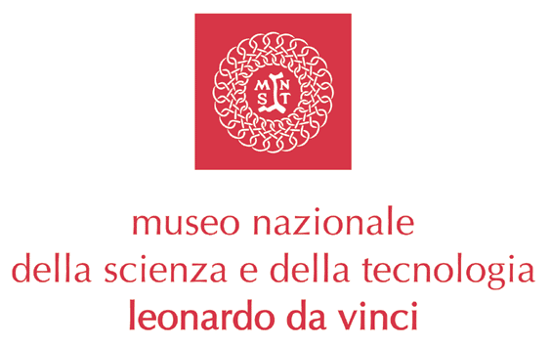

 | 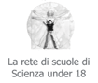

Scienza under 18 | La Primavera della Scienza

Milano VII edizione
18 - 21 maggio 2004 | 9.30 - 16.00
Museo Nazionale della Scienza e della Tecnologia Leonardo da Vinci
Milano

Scienza under 18 é un progetto educativo fortemente orientato alla comunicazione e alla condivisione del sapere scientifico che si sviluppa nel corso dell’anno scolastico e ha il suo culmine nelle giornate di maggio in cui le esperienze scientifiche realizzate da studenti di ogni età vengono presentate ad altri studenti e al pubblico in un grande laboratorio all’aperto.

I numeri dell’edizione 2004 di Scienza under 18 Milano:
progetti presentati 82
classi espositrici 110
classi prenotate 97
visitatori previsti 3000

CALENDARIO:
martedì 18 - venerdì 21 maggio, 9.30 _ 16.00 | Chiostri del Museo
sezione exhibit
apertura al pubblico

martedì 18 - giovedì 20 maggio, 9.30 _ 16.00 | Sala dei Chiostri
sezione multimedia
apertura al pubblico

martedì 18 - mercoledì 19 maggio, 10.00 | 12.00 | 15.00 | Corridoio Civico
eventi scientifici nell’Angolo del DNA
attività di sperimentazione per le scuole nell’area didattica dedicata a genetica e biotecnologie. Gli exhibit e le postazioni multimediali dell’Angolo del DNA rimarranno a disposizione del pubblico con il supporto di un animatore da martedì 18 maggio a venerdì 21 maggio.

mercoledì 19 maggio, 12.00 | 14.00 | Corridoio Civico Angolo del DNA
TicaeBio.it
la Fondazione Marino Golinelli presenta agli insegnanti il cd-rom TicaeBio.it, progetto multimediale dedicato al tema del DNA e delle biotecnologie, realizzato in collaborazione con il Ministero dell’Istruzione dell’Università e della Ricerca.

giovedì 20 maggio, 10.00 _ 13.00 | Sala Conte Biancamano
il simposio dei ragazzi diventa teatro scientifico
nello spazio recitAzione, gli studenti mettono in scena la scienza, raccontano la vita degli scienziati e animano le loro scoperte.
I temi presentati quest’anno sono:
- la genetica, da Mendel al DNA
- la storia delle donne scienziato
- calcolatori e informatica
Ospite speciale del simposio: il filosofo della scienza Giulio Giorello dell’Università degli Studi di Milano.

venerdì 21 maggio, 11.00 | Sala dei Chiostri
anteprima Olimpiadi Italiane dell’Informatica 2005
AICA (Associazione Italiana per il Calcolo Automatico) presenta al pubblico le Olimpiadi Italiane dell’Informatica 2005; ospiti dell’incontro due studenti ex-olimpionici che racconteranno la loro esperienza.

venerdì 21 maggio, 14.00 _ 18.00 | piazza del Padiglione Aeronavale
gara di robotica
le scuole si sfidano in una gara: i robot programmati in classe percorrono una pista. Scopriamo chi è il più abile ad affrontare ostacoli e a raggiungere il traguardo.
Due le gare di quest’anno:
- il ROBOT AFFAMATO che nel campo di gara si muove alla ricerca di cibo
- il GENIERE, in cui il robot deve riuscire ad attraversare un fossato.

OSPITI SPECIALI DI SCIENZA UNDER 18 MILANO

Fondazione Marino Golinelli
durante tutta la durata di Scienza under 18 Milano, la postazione TicaeBio.it sarà a disposizione dei visitatori nell’angolo del DNA.

ENEA (Ente Nazionale Energia e Ambiente)
sarà presente con materiali informativi e didattici sugli ultimi progetti di divulgazione nell’ambito dell’energia e dell’ambiente.
AICA (Associazione Italiana per il Calcolo Automatico)
tutti i segreti delle Olimpiadi Italiane dell’Informatica 2005: come partecipare, come prepararsi...
Fondazione Casartelli
la Fondazione dedicata alla memoria del giovane ciclista Fabio Casartelli, impegnata in campagne sulla sicurezza stradale rivolte ai giovani, presenta il Concorso “A ruota libera”, dedicato alle scuole elementari e medie della Lombardia.

Impulsi _ il TG dei Musei
In occasione di Scienza under 18, anche il Museo aderisce a Impulsi_ il TG dei musei, primo esperimento europeo di attualità scientifica nei musei. La redazione delle notizie é a cura dell’agenzia di giornalismo scientifico Zadigroma, diretta da Romeo Bassoli.
Durante le giornate di Scienza under 18 saranno realizzati laboratori di scrittura creativa con insegnanti e studenti.

Scienza under 18_La Primavera della Scienza é promossa da:
Ministero dell’Istruzione dell’Università e della Ricerca
Provincia di Milano
Museo Nazionale della Scienza e della Tecnologia “Leonardo da Vinci”
Ufficio Scolastico Regionale per la Lombardia
La Rete delle Scuole di Scienza under 18
Associazione Rinascita per il 2000

Si ringrazia Congress Service 2000 per le attrezzature audio-video.

Scienza under 18, rappresenta uno dei momenti più significativi de La Primavera della Scienza, progetto nazionale promosso e coordinato dal Museo Nazionale della Scienza e della Tecnologia “Leonardo da Vinci” in collaborazione con l’Ufficio Scolastico Regionale per la Lombardia, nell’ambito di un accordo con il Ministero dell’Istruzione, dell’Università e della Ricerca (L 6/2000 Diffusione della Cultura Scientifica).

Per ulteriori informazioni:
www.laprimaveradellascienza.it | www.museoscienza.org | www.scienza-under-18.org

Milano, 12 maggio 2004

Museo Nazionale della Scienza e della Tecnologia

“Leonardo da Vinci”
Relazioni Esterne e Comunicazione
Ufficio Stampa
Deborah Chiodoni
Telefono 02 48555450
stampa@museoscienza.org

